Fase 4:
Componente Practico
Nombres y Apellidos del estudiante:
Tomas Mauricio Mejia Mayorga
Universidad Nacional Abierta y a Distancia
Curso: Tratamiento de imágenes

Ciudad: Valledupar Cesar
Fecha: 28/10/2025
PUNTO 1

Tabla SVM

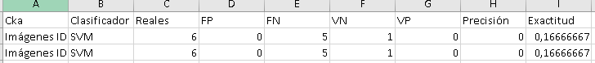

Tabla IF

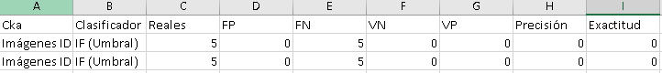

- Se debe anexar todas las imágenes resultantes del umbral y numpixel de la etapa 3.

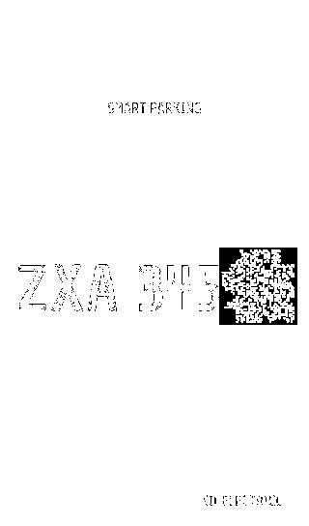


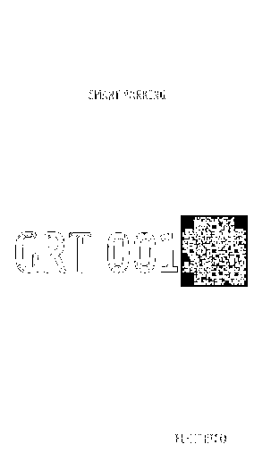
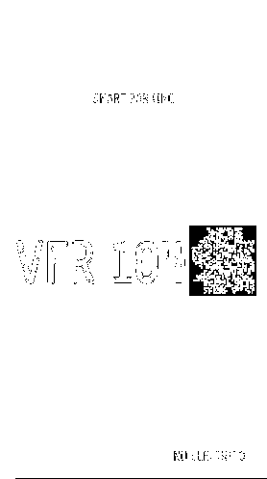
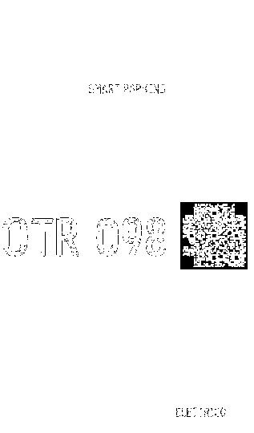
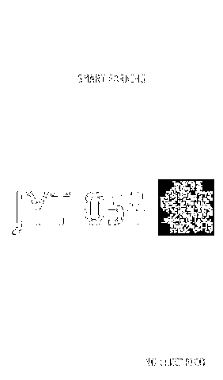
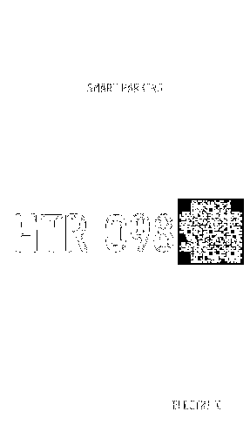

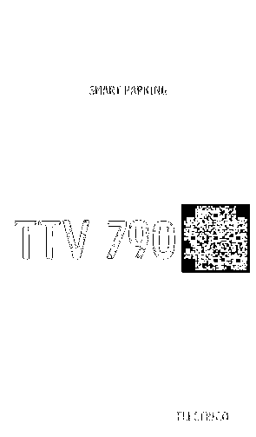
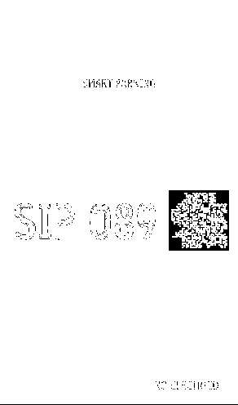
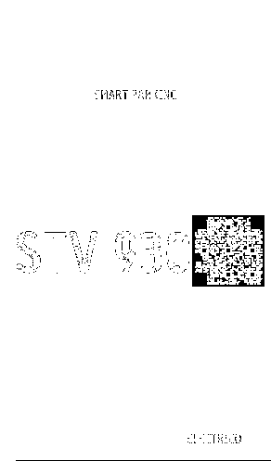
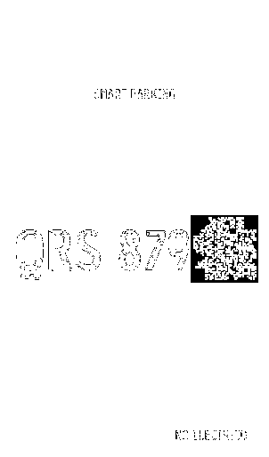
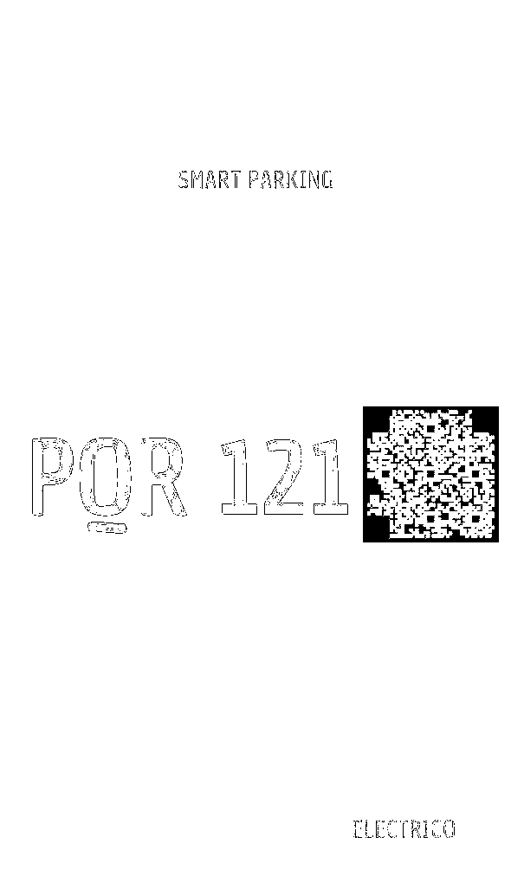
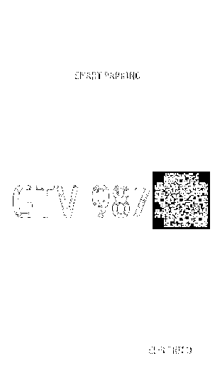
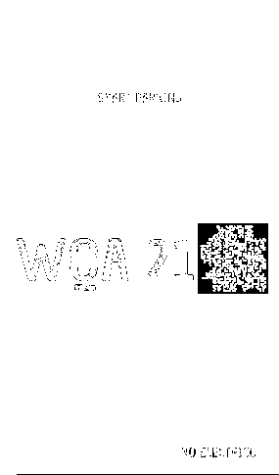
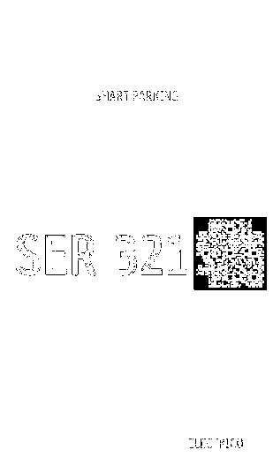
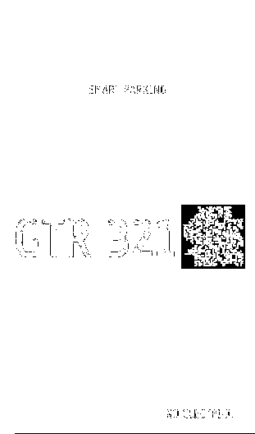
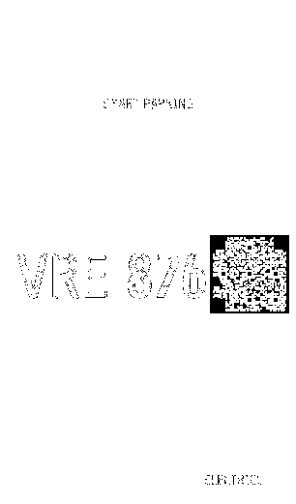
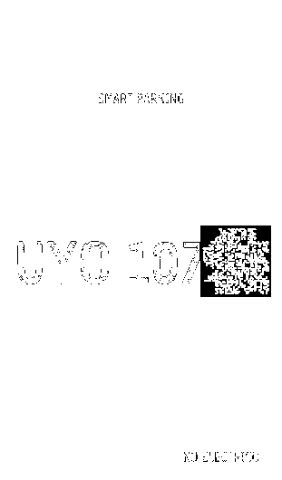
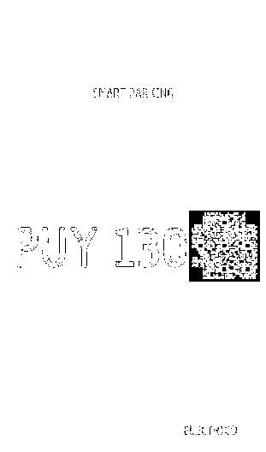
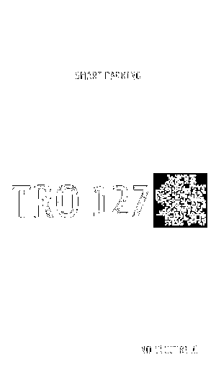

Se debe anexar el código realizado en la etapa 3 del clasificador por umbral o perceptron.

PUNTO 2

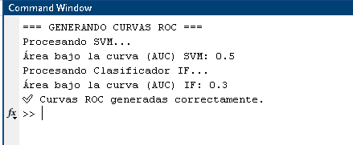
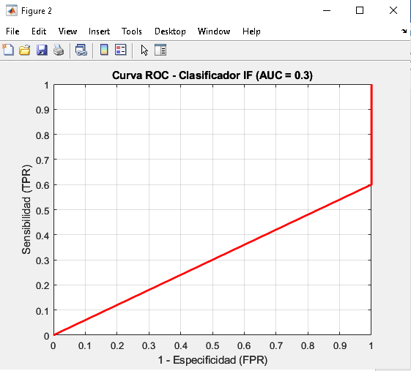
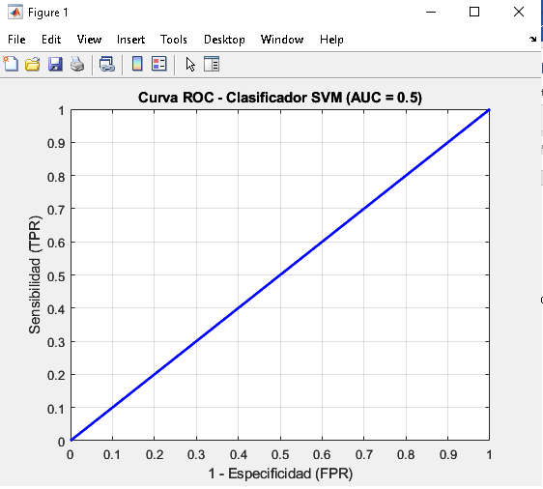

En las gráficas ROC generadas se observa el comportamiento de los clasificadores implementados en la etapa anterior: el SVM (Máquina de Soporte Vectorial) y el clasificador por umbral (IF). La curva ROC representa la relación entre la sensibilidad (capacidad del modelo para detectar correctamente los casos positivos) y 1 - especificidad (tasa de falsos positivos).

El clasificador SVM obtuvo un área bajo la curva (AUC) de 0.5, lo que indica un rendimiento similar al azar, sin una capacidad real para distinguir entre las clases. Por su parte, el clasificador por umbral presentó un AUC de 0.3, reflejando un desempeño deficiente e incluso peor que una clasificación aleatoria.

Link de códigos: https://drive.google.com/drive/folders/1Jz3PWiYikW7qdKbJ1Y-dcCqYSa_aWAZI?usp=sharing

